机票订购服务系统
数据库设计文档

2053285 罗斌江
2054305 陈敬麒
2053296 郜海成
2052540 王艳天
2052526 白俊豪
2051964 莫健文
2051977 袁枫烨
2052345 余建桅
2053922 张 骐
2053205 何庐坤

目 录
1. 机票订购服务系统数据需求 1
1.1 机票订购服务系统数据流 1
1.2 用户功能数据需求 3
1.3 后台功能数据需求 6
1.4 组织结构 8
2. 概念设计 9
2.1 总体E-R图 9
2.2 用户模块E-R图 11
2.3 管理模块E-R图 12
3. 逻辑设计 13
3.1 表的设计 13
3.1.1 USER表 13
3.1.2 VIP表 13
3.1.3 ORDER表 14
3.1.4 INSURANCEPOLICY表 14
3.1.5 INSURANCE表 14
3.1.6 TICKET表 14
3.1.7 SEATTABLE表 15
3.1.8 PASSENGER表 15
3.1.9 LUGGAGE表 15
3.1.10 FILGHT表 15
3.1.11 FLIGHTINSTANCE表 15
3.1.12 PASSENGERTABLE表 16
3.1.13 PREFLIGHT表 16
3.2 数据库关系图 16
附录A. 图表索引 19

机票订购服务系统数据需求

系统简介
随着社会的发展，人们生活水平的提高，人们出行方式愈发多样化，搭乘飞机出行的需求也与日俱增。然而传统的通过电话方式了解信息，人工机械处理购票，不仅给服务台增加了很大的压力，而且大多数时间不能及时响应乘客的要求，效率较为低下，同时人工处理的成本与巨额的通信费更是造成了传统购票方式的巨大开销，因此，本系统旨在开发一个具有开放体系结构的、易扩充的、易维护的、具有良好人机交互界面的机票预定系统，为乘客提供快捷、方便的服务。
市面上此类售票订购的软件已较为成熟，如携程等，可以为本系统提供良好的参照与规范。

1.1机票订购服务系统数据流

数据流1：用户信息
来源：用户类注册或完善信息
去向：用户表
组成：用户ID、姓名、手机号、身份证号、密码

数据流2：会员信息
来源：用户开启vip服务认证身份信息
去向：会员表
组成：会员ID、积分

数据流3：订单信息
来源：用户下单后系统录入
去向：订单表
组成：订单编号、用户ID、日期、金额

数据流4：保险单信息
来源：用户下单后系统录入
去向：保险单表
组成：保险单编号、乘客ID、订单编号、保险公司、保险名

数据流5：保险信息
来源：保险服务系统导入
去向：保险表
组成：保险公司、保险名、保险价格、保险额度

数据流6：机票信息
来源：航空管理系统导入
去向：机票表
组成：机票编号、航班号、班次号、乘客ID、保险ID、订单ID、座位号、折扣

数据流7：座位信息
来源：航空管理系统导入
去向：座位表
组成：航班号、班次号、座位号、价格、出售标识符

数据流8：乘客信息
来源：用户录入
去向：乘客表
组成：乘客ID、乘客姓名、乘客年龄、手机号码

数据流9：行李信息
来源：用户提交给本系统统录入
去向：行李表
组成：行李ID、乘客ID、机票ID、行李重量

数据流10：航班信息
来源：航空管理系统导入
去向：航班表
组成：航班ID、航空公司ID、起始机场、目的机场、出发时间、到达时间

数据流11：班次信息
来源：航空管理系统导入
去向：班次表
组成：班次ID、航班ID、起降时间、机型、登机口、折扣信息

1.2用户功能数据需求

1.2.1用户注册/登陆/注销功能

功能说明：用户可以在登陆界面进行登录、注册功能:初始界面是登录界面，登录后会跳转到不同的界面，登陆时输入 ID 和密码;若无账号，可以选择注册，并且跳转到注册页面，填写相关信息。管理员可以通过特定的账号直接登陆。

所需数据：用户id，密码

1.2.2用户信息查看功能

功能说明：用户可以在个人信息界面查看自己的个人信息。

所需数据:用户 id，用户名，手机电话

1.2.3乘坐人添加系统

功能说明：用户填写添加乘坐人的身份信息

所需数据:用户 id，乘客身份证，乘客名字，乘客年龄，乘客电话号码

1.2.4航班查询功能
功能说明：用户查询选定时间的航班与航班信息

所需数据：用户id，航班id，航空公司名称，出发机场，抵达机场，出发时间，抵达时间

1.2.5机票查询功能

功能说明：用户在进行特定航班查询后，显示航班对应的班次信息

所需数据：飞机id，座位id，座位等级，座位价格，座位出售与否

1.2.6下定单功能

功能说明：购买机票时，系统生成对应的订单信息

所需数据：用户id，订单编号，订单时间，订单金额。

1.2.7取消订单功能

功能说明：选择取消已有的订单，系统删除对应的订单信息。

所需数据：用户id，订单编号。

1.2.8支付功能

功能说明：为相应的订单支付金额，支付完成后系统为用户生成对应的机票信息。

所需数据：用户id，订单编号，订单时间，价格。

1.2.9退票功能

功能说明：将对应的机票退还，并退还用户定金。

所需数据：用户id，订单编号，订单时间，订单金额，航班id，座位id，座位价格，座位出售与否。

1.2.10改签功能

功能说明：用户可以取消该航班订单而改为另一航班订单

所需数据：用户id，订单编号，订单金额，航班id，座位id，座位等级，座位价格，座位出售与否。

1.2.11选座功能

功能说明：用户选择航班后对座次进行选择

所需数据：用户id，订单编号，飞机id，座位id，座位价格，座位出售与否。

1.2.12往返机票预定功能

功能说明：考虑到实际情况，在用户购买机票时，系统还提供同时预定往返机票功能，为用户返程提供一定的便捷。

所需数据：用户id，航班id，航空公司名称，出发机场，抵达机场，出发时间，抵达时间，座位id，座位价格，座位出售与否

1.2.13多程机票预定功能

功能说明：在用户有多段行程的情况下，系统也提供预定多程机票功能。

所需数据：用户id，航班id，航空公司名称，出发机场，抵达机场，出发时间，抵达时间，座位id，座位价格，座位出售与否

1.2.14行李托运功能

功能说明：由于乘坐飞机时，乘客自身所允许携带的行李重量是有限制的，系统提供了行李托运服务，将指定行李托运至指定点。

所需数据：用户id，航班id，机票id，行李id，行李重量

1.2.15保险选择功能

功能说明：系统提供当飞机因自然灾害或意外伤害而造成乘客财产损毁或人身伤害时，乘客或家属可获得相应赔偿的服务。

所需数据：用户id，航班id，航空公司名称，出发机场，抵达机场，出发时间，抵达时间

1.2.16航班点评功能

功能说明：在飞行任务完成后，乘客可以选择对本次航班服务进行点评并打星，其评价可以被其他乘客看到。

所需数据：用户id，航班id，订单id

1.2.17充值平台VIP功能

功能说明：乘客可以在平台充值VIP并成为VIP用户，从而可以在本平台获得一系列增值服务。

所需数据：用户id，航班id，订单id，用户名称，用户电话

1.2.18筛选查询功能

功能说明：在用户购买机票时，可以对于自身所需要的价格、航司、起飞时间段进行查询，并得到符合相应条件的航班。

所需数据：用户id，航班id，订单id，用户名称，用户电话

1.2.19查看过往订单功能

功能说明：用户在个人界面中查看过往的订单信息

所需数据：用户id，订单id，订单时间，订单金额

1.3后台功能数据需求

1.3.1航班信息更改/取消功能

功能说明：当飞机因一系列因素而导致无法按预定计划起飞时时，系统将该航班信息更改或取消

所需数据：航班id

1.3.2短信通知功能

功能说明：当用户成功购票后/航班信息更改后，系统发送相关信息至用户手机

所需数据：用户id，用户电话号码，座位id，航班id，预计起飞时间，预计抵达时间，起飞机场，终点机场

1.3.3航班提醒功能

功能说明：在距离起飞时间还剩一天、一小时时，系统分别会为用户发送消息提醒用户，从而避免错过本次航班。

所需数据：航班id，起飞时间

1.3.4账户管理功能

功能说明：用户可在系统中对自身账户进行管理，如添加乘机人、删除乘机人、修改绑定手机号等操作。

所需数据：航班id，乘机人，用户手机号码

1.3.5计算航班准点率功能

功能说明：系统会对每一次航班是否准点进行相应的记录并计算出其近期的准点率，用户可在购买机票时看到该航班准点率的信息。

所需数据：航班id，预计起飞时间，真实起飞时间，预计抵达时间，真实抵达时间

1.3.6机票推荐功能

功能说明：系统会根据该用户常去地点与时间，以及是否有机票处于优惠等信息为用户进行相应的机票推荐。

所需数据：用户id

1.4组织结构
本文档的组织结构如下。

第一章:数据需求分析部分。对系统的具体功能的描述以及各功能对应数据需求的展示。

第二章:概念设计部分。对本社团管理系统总体E-R图的设计描述，以及各模块E-R图的设计描述，包括实体，属性，相应的联系等等。

第三章:逻辑设计部分。详细说明了本系统中涉及到的各个表与其相关信息

概念设计
所谓概念设计，就是将系统需求抽象为概念模型。反映信息的结构，流动情况与约束。
概念模型的要求：
- 表示现实世界的真实关系
- 易于转化为数据模型
- 为了简化ER图，一个事物如果能够作为属性，应尽量作为属性
- 属性是不可再分的描述
- 联系是实体集之间的联系
概念设计的步骤是：
- 明确建模目标/范围
- 定义实体集
- 定义联系
- 建立信息模型
- 确认数据属性
- 去除冗余与优化
在本系统中，建模范围包括用户添加乘客，订购机票及增值服务，产生订单，选座位等活动。建立的实体集有：用户、会员信息、保险、订单、乘客、机票、行李、座次、航班、班次。联系集有：用户_会员，下单，用户的乘客表，订单保险，拥有保险，订单_机票，拥有机票，行李_机票，座次_机票，航班班次，座次表，前序航班。模型可分为两个模块:用户模块、系统模块。

总体E-R图
为了可理解，实体，联系，属性都用中文。
实体和储存的信息：
- 用户：订票系统的使用用户，包括用户的唯一识别符用户ID，姓名、手机号、密码、身份证号等信息。
- 会员信息：会员，包括会员的唯一识别符会员ID,会员积分。
- 保险：乘客可以购买保险，包括唯一标识符保险ID，保险公司，保险种类，保险价格
- 订单：用户购买机票后产生订单，包括唯一标识符订单ID，订单时间，订单金额
- 乘客：乘车的人，包括唯一识别符身份证号，年龄，手机号
- 航班：航空公司的航班，包括唯一识别符航班号，航空公司，起飞机场，降落机场，起飞时间，降落时间
- 班次：具体的航班，依赖于航班，包括班次号，具体起降时间，实时折扣，机型
- 座次：每一个座位，包括座位号，价格，是否售出
- 机票：包括机票ID，折扣
- 行李：机票包括的行李，依赖于机票，包括行李和重量
具体的总体E-R图见 图2-1
实体之间的联系及说明已经包含在模块ER图中。
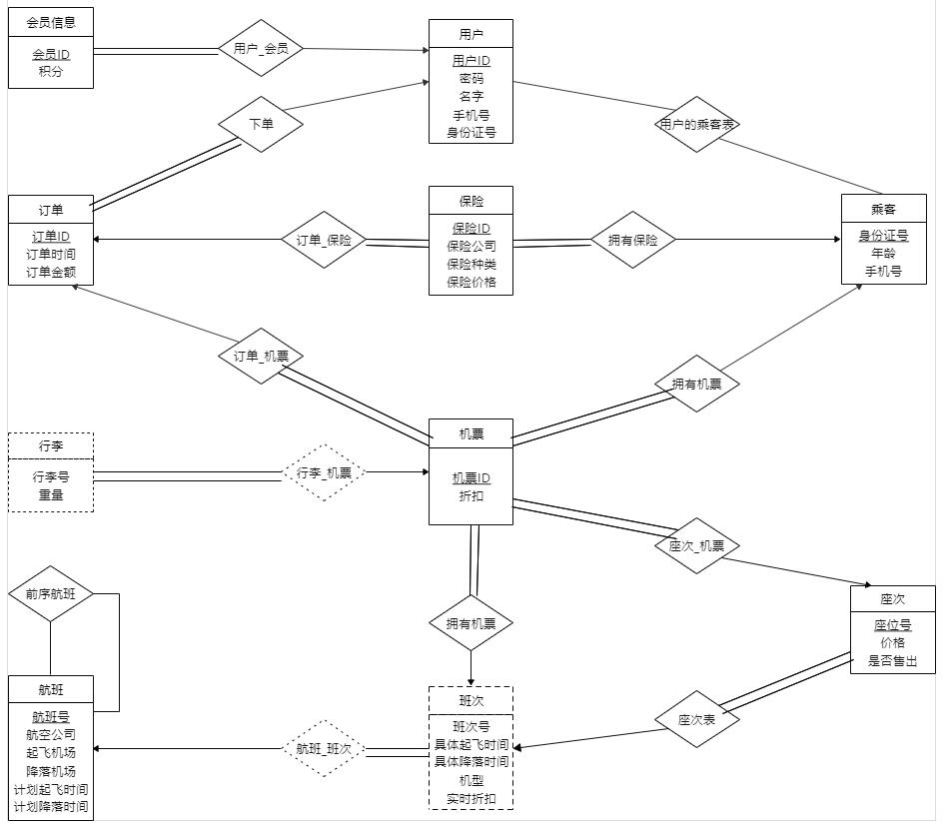
图 2-1 总体E-R图

用户模块E-R图
用户模块涉及的实体包括用户，会员信息，订单，机票，保险，行李以及乘客。在用户模块中，用户可以通过注册会员操作拥有对应的会员信息。用户在订购机票时，可以创建订单，订单的内容可以包括机票以及保险。查询机票时，用户可以查看该机票具体班次信息以及对应的行李限额。机票与保险在加入订单时，需要用户提供其具体的受益人，即乘客。在该E-R图中，实体之间的联系如下：
1.用户_会员：用户最多只能拥有一套会员信息，一套会员信息一定对应着一个用户
2.下单：一个用户可以下多个订单，一个订单一定属于一个用户
3.订单_保险：一个订单内可以有多个保险，一个保险一定属于一个订单
4.订单_机票：一个订单内可以有多个机票，一个保险一定属于一个机票
5.拥有保险：一个乘客可以有多个保险，一个保险一定属于一个乘客
6.拥有机票：一个乘客可以有多个机票，一个机票一定属于一个乘客
7.用户的乘客表：一个用户可以绑定多个乘客，一个乘客也可以被多个用户绑定
8.行李_机票：一份行李一定对应着一张机票，一张机票至多对应一份行李
具体的ER图绘制如图2-2所示。
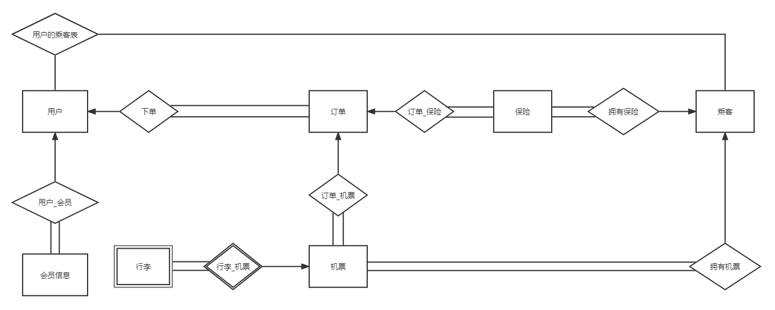
图 2-2 用户模块E-R图

管理模块E-R图
管理模块涉及的实体包括机票，座次，班次，航班。在该管理模块，管理员可以根据需要对航班信息、班次信息与前序航班信息进行修改，同时也可以对机票信息进行修改，也可以修改每个座位的种类与对应价格。后台程序则会在该模块中根据机票的购买情况，修改座位的占有情况，并绑定到机票中。在该E-R图中，实体之间的联系如下：
- 座次_机票：每张机票都必须对应一个座次，而一个座次可以对应一张机票或不对应机票。
- 座次表：每个座次都必须对应一个班次，一个班次可以对应多个座次。
- 拥有机票：一张机票一定对应一个班次，而一个班次可以对应多张或不对应机票
- 航班_班次：一个班次一定对应一个航班，一个航班可以对应多个班次。
- 前序航班：一个航班可以有多个前序航班，一个前序航班也可以作为多个航班的前序航班。
具体的ER图绘制如图2-3所示。
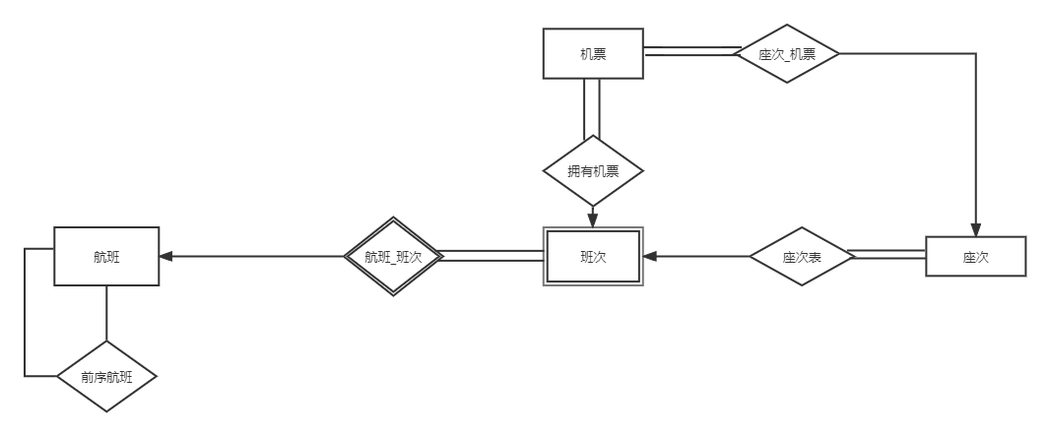
图 2-3 管理员模块E-R图

逻辑设计
根据上述 E-R 图，并结合关系模式设计的规范化要求，将概念设计阶段产物 E-R 图转化
为关系模型， 并设计以下表。转化后对得到的关系模型进行检查，使得所有关系满足3NF。

表的设计
用户表USER：记录本平台用户信息
会员表VIP：记录会员用户信息
订单表ORDER：记录订单信息
保险单表INSURANCEPOLICY：记录用户某次订单的保险信息
保险产品表INSURANCE：记录不同种类的保险信息
用户乘客表PASSENGERTABLE：记录一个用户关联并可以为之购票的乘客
乘客表PASSENGER：记录所有可购票乘客的信息表
行李表LUGGAGE：记录乘客某航次行李托运的信息
航班表FLIGHT：记录航班信息
班次表FLIGHTINSTANCE：记录具体班次信息
前序航班表PREFLIGHT：记录多程航班前序的航班信息
座次表SEATTABLE：记录具体班次的座次以及售出信息

USER表
表格 3-1 user表
字段名 | 数据类型 | 长度 | 说明 | 备注
ID | varchar2 | 9 | 用户主码
name | varchar2 | 20 | 用户姓名
password | char | 32 | 用户密码 | md5值
phone_number | number | 14 | 电话号
passenger_id | char | 18 | 身份证号

VIP表
字段名 | 数据类型 | 长度 | 说明 | 备注
ID | varchar2 | 9 | 会员主码
user_id | varchar2 | 9 | 用户主码
points | number | 6 | 积分

ORDER表
字段名 | 数据类型 | 长度 | 说明 | 备注
ID | char | 14 | 订单号
user_id | varchar2 | 9 | 用户主码
order_time | timestamp |  | 订单时间戳
amount | number | 22 | 订单金额

INSURANCEPOLICY表
字段名 | 数据类型 | 长度 | 说明 | 备注
ID | char | 14 | 保险单号
passenger_id | char | 18 | 身份证号
order_id | char | 14 | 订单号
company_name | varchar2 | 50 | 保险公司名
insurance_name | varchar2 | 30 | 保险产品名

INSURANCE表
字段名 | 数据类型 | 长度 | 说明 | 备注
company_name | varchar2 | 50 | 保险公司名
insurance_name | varchar2 | 30 | 保险产品名
amount | number | 6 | 保险价格
insurance_amount | number | 8 | 保额

TICKET表
字段名 | 数据类型 | 长度 | 说明 | 备注
ID | char | 10 | 机票主码
flight_id | varchar2 | 6 | 航班主码
instance_id | varchar2 | 12 | 航班实例主码
passenger_id | char | 18 | 身份证号
order_id | char | 14 | 订单主码
seat_id | char | 4 | 座位主码
discount | ddecimal | (1,2) | 折扣

SEATTABLE表
字段名 | 数据类型 | 长度 | 说明 | 备注
flight_id | varchar2 | 6 | 航班主码
instance_id | varchar2 | 12 | 航班实例主码
seat_id | char | 4 | 座位主码
amount | number | 6 | 价格
sold | char | 1 | 是否已售

PASSENGER表
字段名 | 数据类型 | 长度 | 说明 | 备注
ID | char | 18 | 旅客主码
name | varchar2 | 20 | 旅客姓名
phone_number | number | 14 | 电话
age | number | 3 | 年龄

LUGGAGE表
字段名 | 数据类型 | 长度 | 说明 | 备注
ID | number | 4 | 行李主码
passenger_id | char | 18 | 身份证号
ticket_id | char | 10 | 机票主码
weight | number | 3 | 行李重量

FILGHT表
字段名 | 数据类型 | 长度 | 说明 | 备注
ID | varchar2 | 6 | 航班主码
airlines_name | varchar2 | 20 | 航空公司名
departure_airport | varchar2 | 20 | 出发机场
arrival_airport | varchar2 | 20 | 到达机场
departure_time | TIMESTAMP |  | 出发时间 | 计划时间
arrival_time | TIMESTAMP |  | 到达时间 | 计划时间

FLIGHTINSTANCE表
字段名 | 数据类型 | 长度 | 说明 | 备注
ID | varchar2 | 12 | 航班实例主码
flight_id | varchar2 | 6 | 航班主码
departure_time | TIMESTAMP |  | 起飞时间
arrival_time | TIMESTAMP |  | 降落时间
plane_type | varchar2 | 20 | 机型
BoardingGate | number | 3 | 登机口
discount | decimal | (1,2) | 折扣

PASSENGERTABLE表
字段名 | 数据类型 | 长度 | 说明 | 备注
user_id | varchar2 | 9 | 用户主码
passenger_id | char | 18 | 身份证号

PREFLIGHT表
字段名 | 数据类型 | 长度 | 说明 | 备注
flight_id | varchar2 | 6 | 航班主码
pre_id | varchar2 | 6 | 前序航班id

数据库关系图
该图为机票预订系统的数据库模式图。
其中，在每一个表中，表的上方是表名，下方是表所拥有的属性。主码属性用下划线表示；外码约束用从引用关系的外码属性指向被引用关系的主码属性的单头箭头表示。
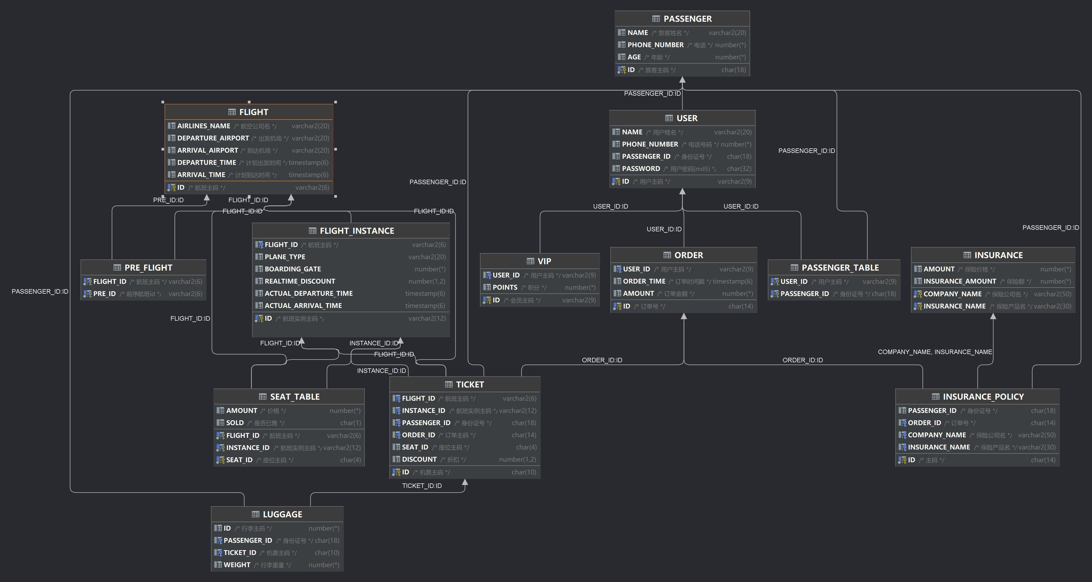

图 3-3 数据库关系图
其中包括的关系模式有（加粗代表主码属性）
- USER(ID,name,phone_number,passenger_id);
//passenger_id：用户自己的身份证号，但是和乘客ID没关系
- VIP(user_id,points);
foreign key (user_id) references USER(ID)
- ORDER(ID,user_id,date,amount);
foreign key (user_id) references USER(ID)
- INSURANCEPOLICY(ID,passenger_id,order_id,company_name,insurance_name);
//保险单
foreign key (passenger_id) references PASSENGER(ID)
foreign key (order_id) references ORDER(ID)
passenger_id,order_id->ALL
- INSURANCE(company_name,insurance_name,amount,insurance_amount);
//保险产品，amount指投保金额，insurance_amount指保险额度
foreign key (company_name,insurance_name)
references INSURANCEPOLICY (company_name,insurance_name)
- TICKET(ID,flight_id,instance_id,passenger_id,order_id,seat_id,discount);
foreign key (passenger_id) references PASSENGER(ID)
foreign key (flight_id) references FLIGHTINSTANCE(flight_id)
foreign key (instance_id) references FLIGHTINSTANCE(ID)
foreign key (order_id) references ORDER(ID)
foreign key (seat_id) references SEATTABLE(ID)
flight_id,instance_id,passenger_id->ID
- SEATTABLE(flight_id,instance_id,seat_id, amount,sold);//班次座位表
foreign key (flight_id) references FLIGHTINSTANCE(flight_id)
foreign key (instance_id) references FLIGHTINSTANCE(ID)
- PASSENGER(ID,name,age,phone_number);
//ID为身份证号
- LUGGAGE(ID,passenger_id,ticket_id,weight);
foreign key (passenger_id) references PASSENGER(ID)
foreign key (ticket_id) references TICKET(ID)
- FLIGHT(ID,airlines_id,depature_airport,arrival_airport,depature_time,arrival_time);
- FLIGHTINSTANCE(ID,flight_id,departure_time,arrival_time,plane_type,boarding_gate,realtime_discount);//班次
foreign key (flight_id) references FLIGHT(ID)
flight_id,date->ID
- PASSENGERTABLE(user_id,passenger_id);
foreign key (user_id) references USER(ID)
foreign key (passenger_id) references PASSENGER(ID)
- PREFLIGHT(flight_id,pre_id);//前序航班
foreign key (flight_id) references FLIGHT(ID)
foreign key (pre_id) references FLIGHT(ID)

- 图表索引
图 2-1 总体E-R图 10
图 2-2 用户模块E-R图 11
图 2-3 管理模块E-R图 12
图 3-1 数据库关系图 16

表格 3.1.1 USER表 13
表格 3.1.2 VIP表 13
表格 3.1.3 ORDER表 14
表格 3.1.4 INSURANCEPOLICY表 14
表格 3.1.5 INSURANCE表 14
表格 3.1.6 TICKET表 14
表格 3.1.7 SEATTABLE表 15
表格 3.1.8 PASSENGER表 15
表格 3.1.9 LUGGAGE表 15
表格 3.1.10 FLIGHT表 15
表格 3.1.11 FLIGHTINSTANCE表 15
表格 3.1.12 PASSENGERTABLE表 16
表格 3.1.13 PREFLIGHT表 16

